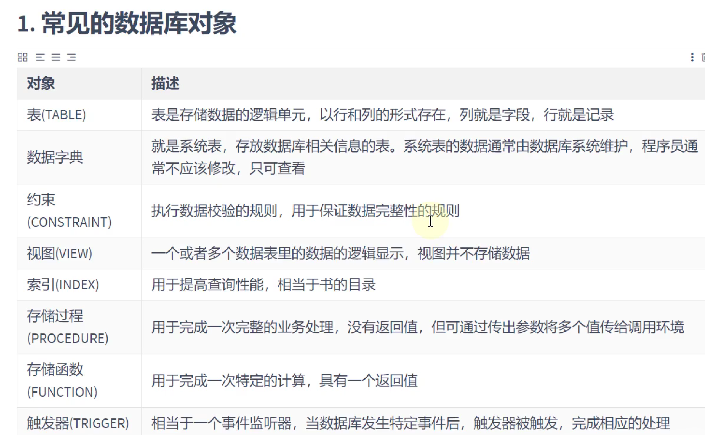

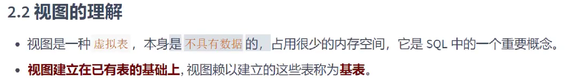



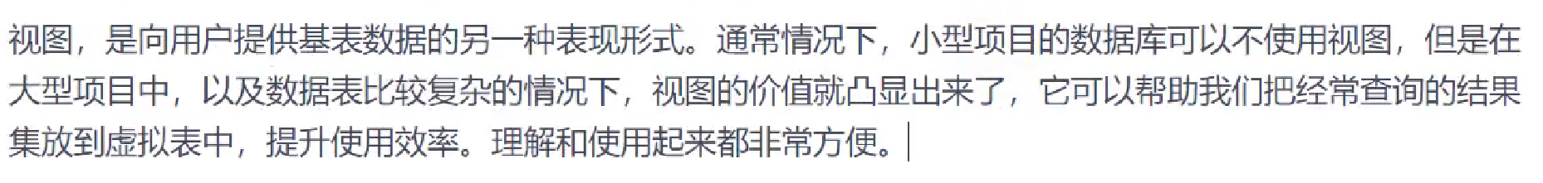

# 视图创建

## 单表之上创建视图







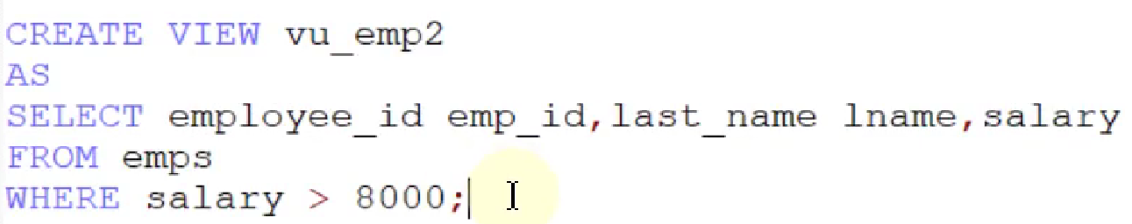

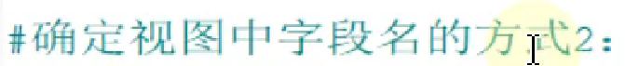



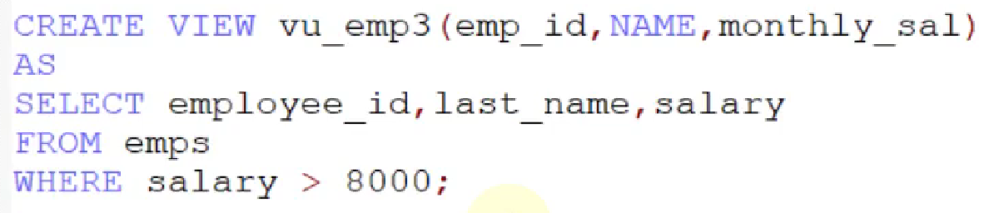

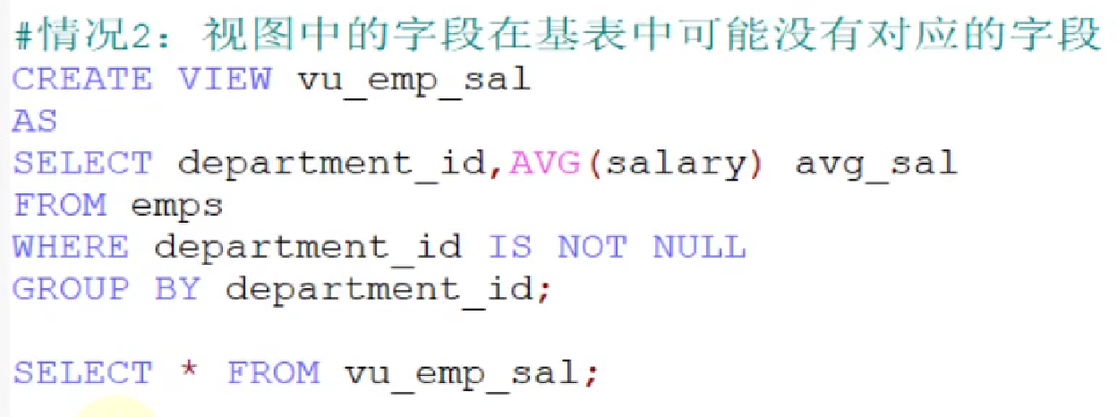

## 多表Join之上创建视图

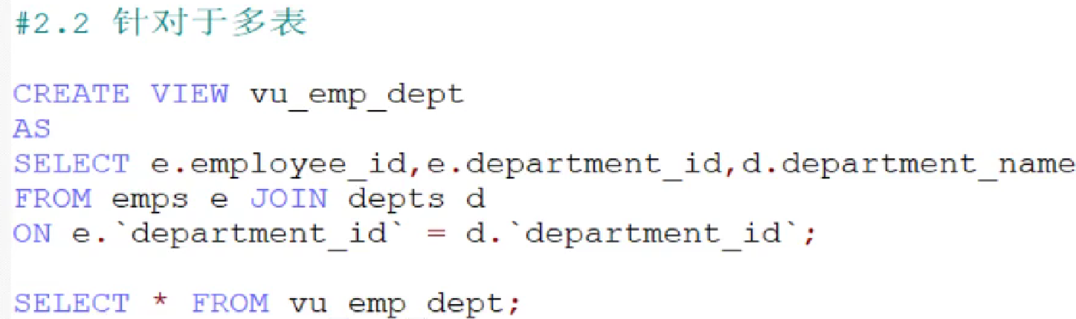

## 格式化字段

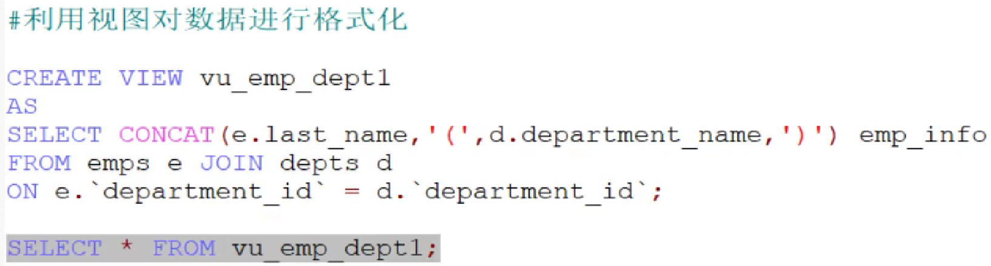 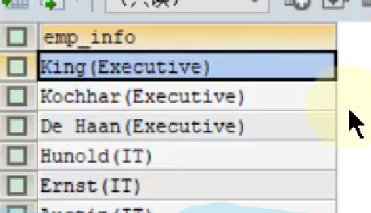

## 基于视图创建视图

本质还是嵌套select

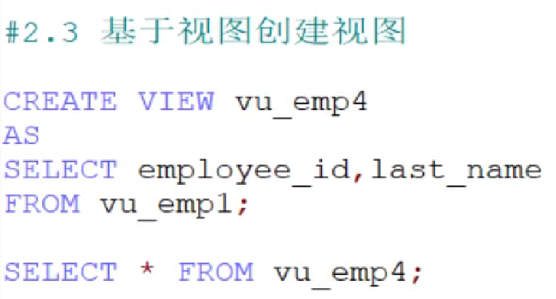

# 查看数据库中视图

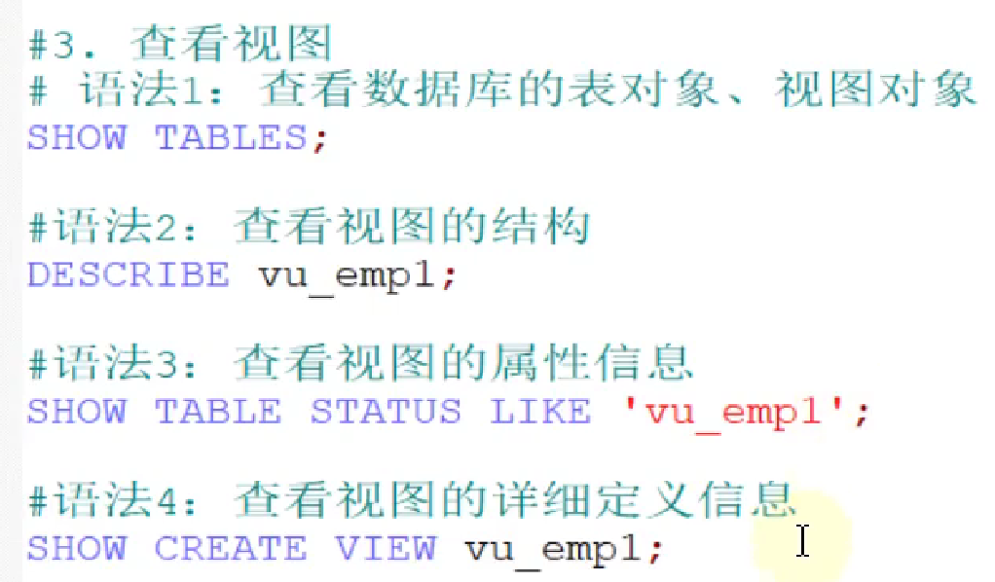

语法2：DESC

# 更新视图

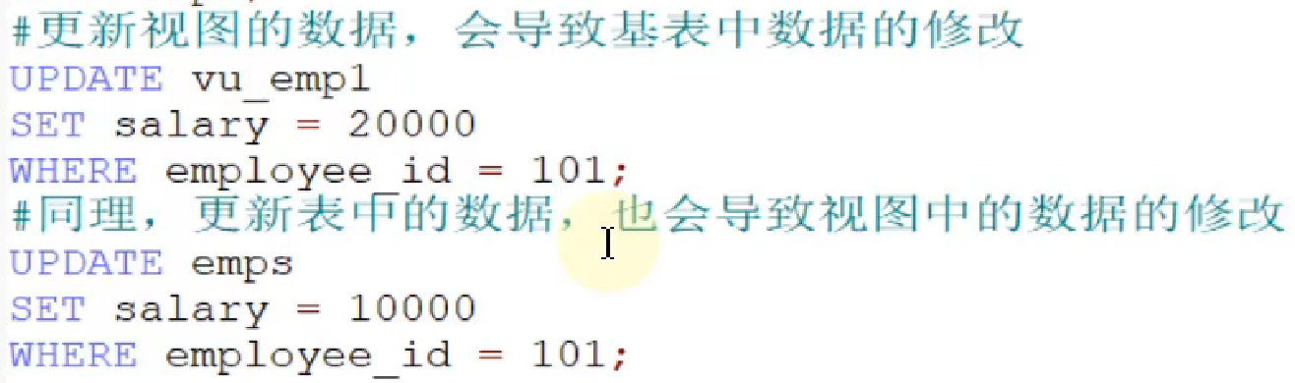 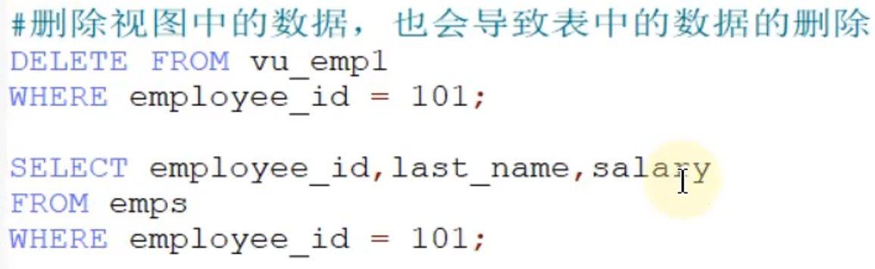

**如果视图中字段都对应于基表中的字段，那么是可以插入的。**

**但是如果视图中字段不全，只是基表中某些字段。那么插入时除了显示的数据外，在基表中插入时其他字段就是NULL值或默认值插入。此时如果基表中其他字段没有全部声明为可NULL或者默认值的。就会导致插入失败。**

**视图插入失败**

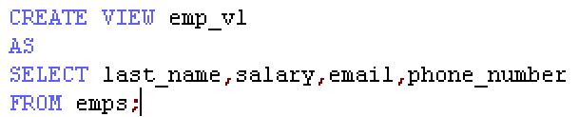

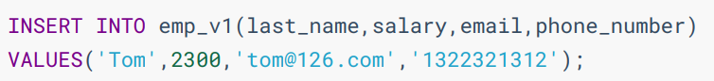

**视图插入成功**

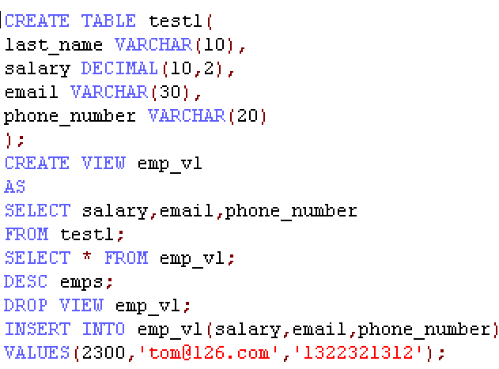



## 视图不可更新情况

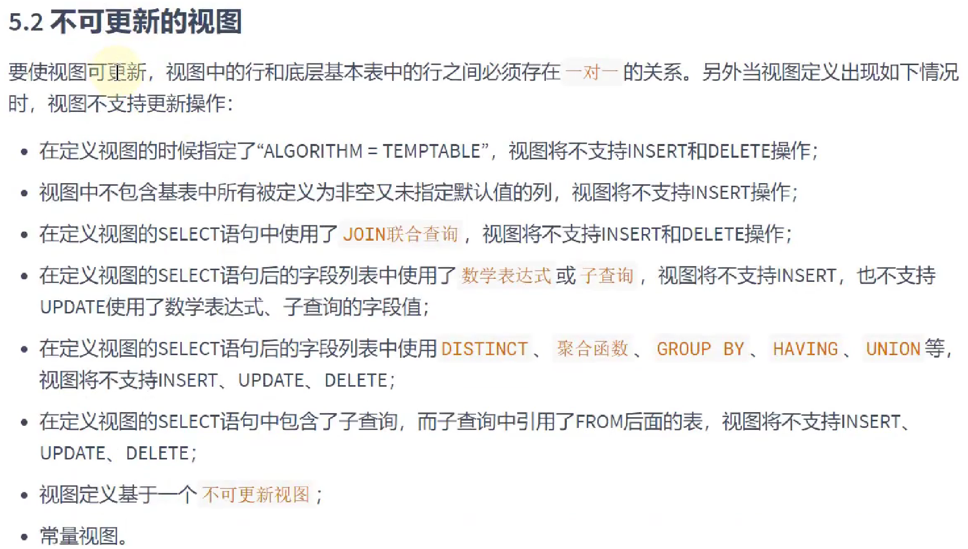

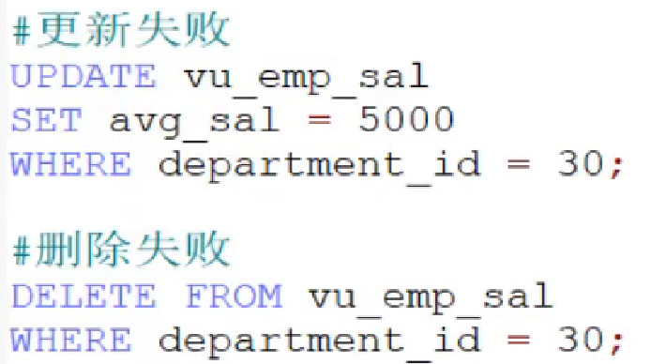

这两个字段在基表中不存在对应字段，而是基表中的某些或者某个字段的多行的函数值。这样的字段是没法删除的。



# 修改视图

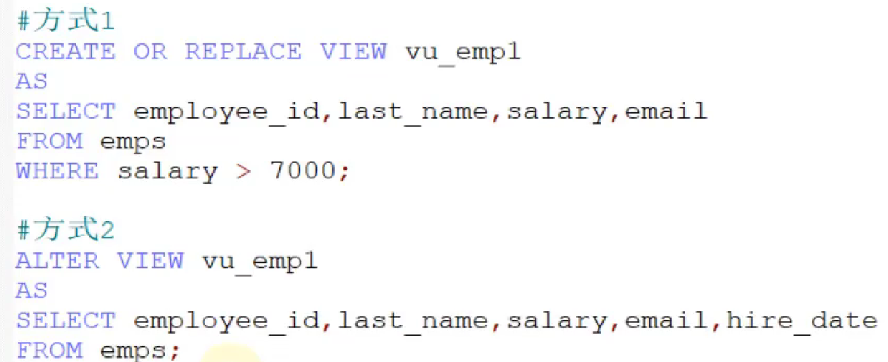

# 删除视图

